

计算机系统

大作业

题 目 程序人生-Hello’s P2P
专 业 计算机类
学 号 1170801121
班 级 1703002
学 生 安照崇
指 导 教 师 史先俊

计算机科学与技术学院
2018年12月
摘 要
关键词：hello的一生；计算机系统；汇编；编译；
本文主要介绍了对于hello.c程序的从计算机系统的角度来看待的整个实现过程，对程序的底层实现进行了分析。在Linux下，hello.c的程序的预处理、编译、汇编、链接与反汇编的过程，以及期间产生的各阶段代码通过linux系统的指令和程序进行分析和比较，并且基于进程的知识分析shell的实现以及信号对于hello.c程序的运行的影响，最后，讨论了hello.c的存储管理，其虚拟地址空间以及VA/PA间的相互转换，对于cache的缓存结构，数据访问的各种情况以及动态内存分配进行简要介绍，以及通过Linux下的printf的函数的分析介绍了hello的I/O管理。
（摘要0分，缺失-1分，根据内容精彩称都酌情加分0-1分）

目 录

第1章 概述 - 4 -
1.1 Hello简介 - 4 -
1.2 环境与工具 - 4 -
1.3 中间结果 - 4 -
1.4 本章小结 - 4 -
第2章 预处理 - 5 -
2.1 预处理的概念与作用 - 5 -
2.2在Ubuntu下预处理的命令 - 5 -
2.3 Hello的预处理结果解析 - 5 -
2.4 本章小结 - 5 -
第3章 编译 - 6 -
3.1 编译的概念与作用 - 6 -
3.2 在Ubuntu下编译的命令 - 6 -
3.3 Hello的编译结果解析 - 6 -
3.4 本章小结 - 6 -
第4章 汇编 - 7 -
4.1 汇编的概念与作用 - 7 -
4.2 在Ubuntu下汇编的命令 - 7 -
4.3 可重定位目标elf格式 - 7 -
4.4 Hello.o的结果解析 - 7 -
4.5 本章小结 - 7 -
第5章 链接 - 8 -
5.1 链接的概念与作用 - 8 -
5.2 在Ubuntu下链接的命令 - 8 -
5.3 可执行目标文件hello的格式 - 8 -
5.4 hello的虚拟地址空间 - 8 -
5.5 链接的重定位过程分析 - 8 -
5.6 hello的执行流程 - 8 -
5.7 Hello的动态链接分析 - 8 -
5.8 本章小结 - 9 -
第6章 hello进程管理 - 10 -
6.1 进程的概念与作用 - 10 -
6.2 简述壳Shell-bash的作用与处理流程 - 10 -
6.3 Hello的fork进程创建过程 - 10 -
6.4 Hello的execve过程 - 10 -
6.5 Hello的进程执行 - 10 -
6.6 hello的异常与信号处理 - 10 -
6.7本章小结 - 10 -
第7章 hello的存储管理 - 11 -
7.1 hello的存储器地址空间 - 11 -
7.2 Intel逻辑地址到线性地址的变换-段式管理 - 11 -
7.3 Hello的线性地址到物理地址的变换-页式管理 - 11 -
7.4 TLB与四级页表支持下的VA到PA的变换 - 11 -
7.5 三级Cache支持下的物理内存访问 - 11 -
7.6 hello进程fork时的内存映射 - 11 -
7.7 hello进程execve时的内存映射 - 11 -
7.8 缺页故障与缺页中断处理 - 11 -
7.9动态存储分配管理 - 11 -
7.10本章小结 - 12 -
第8章 hello的IO管理 - 13 -
8.1 Linux的IO设备管理方法 - 13 -
8.2 简述Unix IO接口及其函数 - 13 -
8.3 printf的实现分析 - 13 -
8.4 getchar的实现分析 - 13 -
8.5本章小结 - 13 -
结论 - 14 -
附件 - 15 -
参考文献 - 16 -

第1章 概述

1.1 Hello简介
在终端中写代码得到 hello.c 程序。在 linux 中，hello.c 编译器的预处理对源代码进行转换、编译得到汇编语言代码、汇编再将汇编语言转换为机器语言，最后与库函数进行链接并进行重定位，形成可执行文件。在 shell 中键入启动命令后，shell 为其 fork，产生子进程，于是 hello 便从 Program 摇身一变成为 Process，此为 P2P 的过程。
之后由操作系统将其的各类信息包括代码、数据等从磁盘加载到内存得以有效的执行。映射虚拟内存，进入程序入口后程序开始载入物理内存，然后进入main 函数执行目标代码，CPU通过访问各级存储器中的指令与数据执行程序。操作系统通过描述符与接口，让hello程序能够间接调用硬件进行输入输出，当程序运行结束后，shell 父进程负责回收 hello 进程，内核删除相关数据，此为 020 的过程。

1.2 环境与工具
1.硬件环境
Intel Core i5 X64 CPU；2.5GHz；8G RAM；128G SSD + 1T HDD
2.软件环境
Windows 10 64位； VMware 14；Ubuntu 16.04 LTS 64位
3.开发与调试工具
GDB；EDB；OBJDUMP；READELF；CodeBlocks 64位；vim/gedit+gcc

1.3 中间结果
列出你为编写本论文，生成的中间结果文件的名字，文件的作用等。
hello.i 预处理后文本文件
hello.s 编译之后的汇编文件
hello.o 汇编之后的还未链接的可重定位目标执行
hello.elf hello.o的ELF格式
hello.objdump hello.o的反汇编代码
hello 链接之后的可执行目标文件
helloa.elf hello的 ELF 格式
helloa.objdump hello的反汇编代码

1.4 本章小结
本章简要介绍了hello程序的p2p以及o2o过程。以及研究过程中用到的软硬件环境以及开发调试工具，包括研究过程中生成的文件。
（第1章0.5分）

第2章 预处理

2.1 预处理的概念与作用
预处理的概念：在程序进行编译之前进行的处理，修改原始的 C 程序，将引用的所有库展开合并成为一个完整的文本文件。
预处理的作用：
源代码要编译成可执行文件，首先就必须经过预处理。而预处理就是把源文件中的指示字进行处理。预处理过程读入源代码，检查包含预处理指令的语句和 宏定义，并对源代码进行响应的转换。预处理过程还会删除程序中的注释和多余的空白字符。C语言的预处理主要有三个方面的内容：
1.宏定义，宏定义了一个代表特定内容的标识符。预处理过程会把源代码中出现的宏标识符替换成宏定义时的值。
2.文件包含，#include预处理指令的作用是在指令处展开被包含的文件。
3.条件编译，条件编译指令将决定那些代码被编译，而哪些是不被编译的。可以根据表达式的值或者某个特定的宏是否被定义来确定编译条件。

2.2在Ubuntu下预处理的命令
命令：cpp hello.c > hello.i
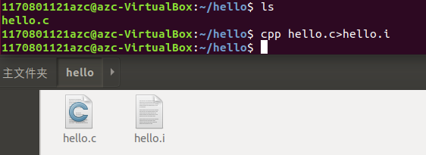
图 2.1生成 hello.i 文件

2.3 Hello的预处理结果解析
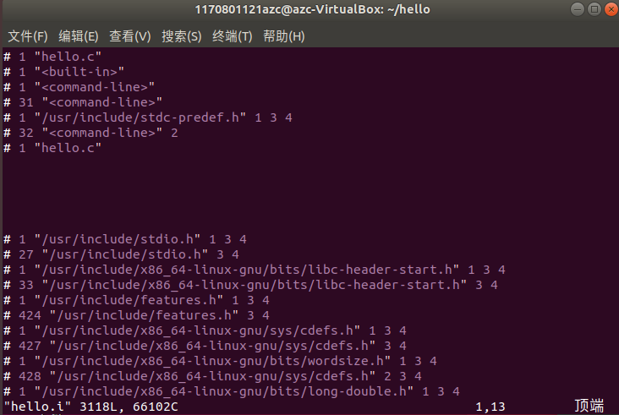
图2.2 预处理结果
查看hello.i文件可以看到，预处理实现了在编译前对代码的初步处理，对源代码进行了某些转换。在原有代码的基础上，将头文件stdio.h的内容引入，并且对于#define命令还会对相应的符号进行替换。

2.4 本章小结
本章主要介绍了预处理的定义与作用，并查看预处理之后的程序对预处理结果进行分析。
（第2章0.5分）

第3章 编译

3.1 编译的概念与作用
编译的概念: 使用编译器，它把用高级语言写的源程序作为数据接收，经过翻译转换，产生面向机器的代码作为输出。
编译的作用: 将文本文件hello.i翻译为包含汇编语言程序的另一个文本文件hello.s

3.2 在Ubuntu下编译的命令
命令：gcc -S hello.i -o hello.s
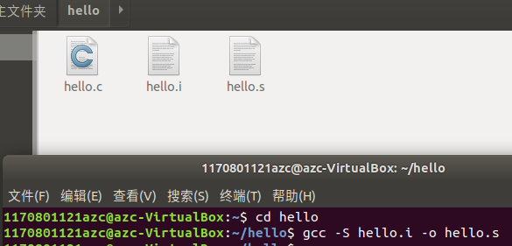
图 3.1生成hello.s 文件

3.3 Hello的编译结果解析
3.3.1 常量
经过编译，常量例如hello.c中的字符串“Usage: Hello 学号 姓名！\n”被存储只读代码区的.rodata节，其中汉字在 utf-8 编码中占三个字节。在程序运行时会直接通过寻址找到常量。例如hello程序中调用printf函数前，会将该字符串常量从.rodata节读出并存储在寄存器中然后作为参数传给函数
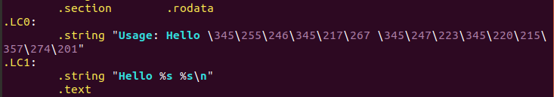
图3.2 hello.s中在.rodata节中的字符串
3.3.2 变量
程序运行时涉及到的变量有
1） int sleepsecs：sleepsecs 在 C 程序中被声明为全局变量，且已经被赋值，在图 3.3 中，可以看到编译器将已初始化的全局和静态变量定义在只读代码区的.data节。此外，未初始化的全局变量和静态变量定义在只读代码区的.bss节。
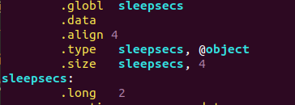
图 3.3 hello.s的sleepsecs
2） int i：编译器将局部变量存储在寄存器或者栈空间中，在 hello.s 中编译器将 i 存储在栈上空间-4(%rbp)中。
3） 立即数：其他整形数据的出现都是以立即数的形式出现的，在汇编代码中直接出现。
3.3.3 赋值
程序中涉及的赋值操作有：
1） int sleepsecs=2.5 ：因为 sleepsecs 是全局变量，所以直接在.data 节中将 sleepsecs 声明为值2的long类型数据。见上图3.3。
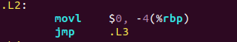
图 3.4 hello.s 中i 的赋值
2） i=0：使用 mov 指令完成，根据不同大小的数据类型有movb、movw、movl、movq、movabsq。见图3.4。
3.3.4 类型
程序中涉及隐式类型转换的是：int sleepsecs=2.5，将浮点数类型的 2.5 转换为 int 类型。编译器对类型的体现通过申请不同大小的空间，进行不同的操作等方式。当在 double 或 float 向 int 进行类型转换的时候，程序改变数值和位模式的原则 是：值会向零舍入。例如上述强制转化是 double 强制转化为 int 类型。 遵从向零舍入的原则，将 2.5 舍入为 2。
3.3.5 算术操作
hello程序中出现“i++”，这个指令是通addl操作实现后缀，addl中的l 代表操作数是一个 4B大小的数据。ADD操作根据不同的数据大小也有不同的操作，根据其后缀可以分辨。
图 3.5 hello.s 中i ++的汇编代码
其他常见的算术操作指令还有SUB、IMUL、DIV、INC、DEC等。
3.3.6 关系操作
程序里有逻辑关系式“i < 10”，hello.s 中使用 cmpl $9,-4(%rbp)，计算 i-9 然后设置条件码，为下一步 jle利用条件码进行跳转做准备。
编译器通常通过将其编译为CMP指令实现。根据不同的数据大小，有cmpb、cmpw、cmpl和cmpq。在通过CMP指令比较后，在通过jmp指令跳转。例如“小于等于则跳转”的汇编指令是jle。其他关系操作与不同的JMP指令有关，例如jne（不相等则跳转）、je（相等则跳转）等。
i与10进行比较，其实现代码如下：
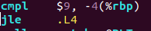
图 3.6 hello.s 中i < 10的汇编代码
程序中argc!=3的代码实现如下：
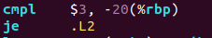
图 3.7 hello.s 中argc!=3的汇编代码
3.3.7 数组操作
数组是一段数据类型相同的物理位置相邻的变量集合。正因为其物理地址的相邻的特性，对数组的索引就可以在第一个元素地址的基础上通过加索引值乘以数据大小来实现。
例如在程序中的char *argv[]，argv 作为存放 char 指针（大小为8B）的数组，代表函数执行时输入的命令行。main 函数中访问数组元素 argv[1],argv[2]时，按照起始地址 argv加偏移量计算数据地址取数据，在 hello.s 中，访问argv[2]与argv[1]的汇编代码如下图，其中-0x20（%rbp）中存放argv地址，分别加8，与16进行数组元素的索引。
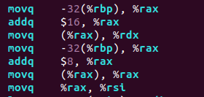
图3.8命令行参数数组索引
3.3.8 控制转移
控制转移可以在C语言中的“if/else switch for while”等语句中体现到，在hello程序中的if语句及for循环即有控制转移
1） if (argv!=3)：当 argv 不等于3的时候执行程序段中的代码。如图 3.9，对于 if 判断，编译器使用跳转指令实现，首先cmpl 比较 argv 和 3，设置条件 码，使用 je 判断如果相等则不满足argc!=3，那么通过je跳过下面的操作到.L2，否则顺序执行下一条语句，即执行大括号内部的操作。
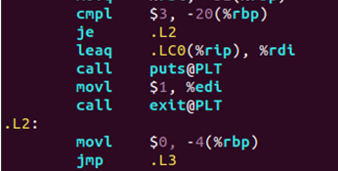
图3.9 if (argv!=3)的控制转移
2） for(i=0;i<10;i++)：如图 3.10，编译器首先给i赋值为0，然后跳转到L.3的cmpl指令，与9比较，使用 cmpl 进行比较，如果 i<=9，则跳入.L4 for 循环体执行，否则说明循环结束，顺序执行for之后的语句。
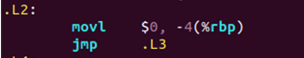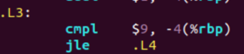
图3.10 for(i=0;i<10;i++)的控制转移
3.3.9 函数操作
在hello程序中的函数操作包括main函数本身的参数读取、printf的调用以及sleep和getchar函数的调用。在函数调用之前，调用者会将其参数压入栈中，及其返回地址，也就是在函数运行完后，要把程序计数器设置为 P 中调用 Q 后面那条指令的地址。
例如main函数中一些有代表性的代码如下：
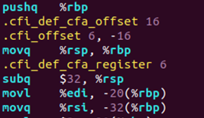
图3.11 main函数的函数操作代码
首先将push %rbp与movq %rsp,%rbp来为函数分配栈帧空间且保存调用之前的栈帧空间。通过sub指令减小栈指针地址从而为局部变量分配空间。然后将%edi和%rsi寄存器中的值存储在栈中。由参数存储的顺序可知%edi和%rsi分别代表着第一个参数和第二个参数，这样就读取了命令行参数。最后leave指令等价于movl %rbp %rsp和pop %rbp，将调用前的栈恢复。然后ret指令相当 pop IP，就返回到了调用者的下一条要执行指令的地址。

3.4 本章小结
本章主要讲了编译器是如何处理 C 语言的各个数据类型以及各类操作的，通过结合 hello.c C 程序到 hello.s 汇编代码之间的映射关系来分析汇编代码是如何被编译器构造的。编译器通过语法分析、语义分析等编译C语言的指令到更加低级的汇编代码，更有利于我们理解编译器的工作以及相应的机器代码的生成。
（第3章2分）

第4章 汇编

4.1 汇编的概念与作用
汇编的概念：把汇编语言书写的程序翻译成与之等价的机器语言程序的过程。
汇编的作用：上一步生成的hello.s的文本处理成为二进制文件，把这些指令打包成一种叫做可重定位目标程序的格式，并将结果保存在目标文件hello.o中，输出一个hello.o的二进制文件。

4.2 在Ubuntu下汇编的命令
指令：gcc -c hello.s -o hello.o
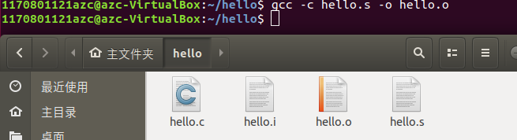
图4.1 汇编指令

4.3 可重定位目标elf格式
一个典型的ELF可重定位目标文件的格式如图4.2：
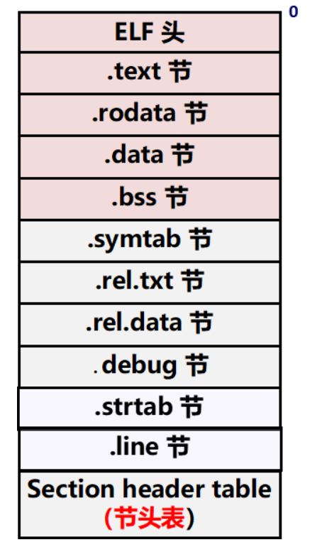
图4.2 典型的ELF可重定位目标文件
使用 readelf -a hello.o > helloo.elf 指令获得 hello.o 文件的 ELF 格式。如图4.3
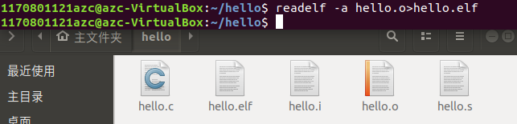
图4.3 readelf指令
1） ELF 头：以 16B 的序列 Magic 开始，描述了生成该文件的系统 的字的大小和字节顺序，ELF 头剩下的部分包含帮助链接器语法分析和解释目标文件的信息，其中包括 ELF 头的大小、目标文件的类型（如可重定位、可执行、共享的）、机器类型、 节头部表的文件偏移，以及节头部表中条目的大小和数量等信息。
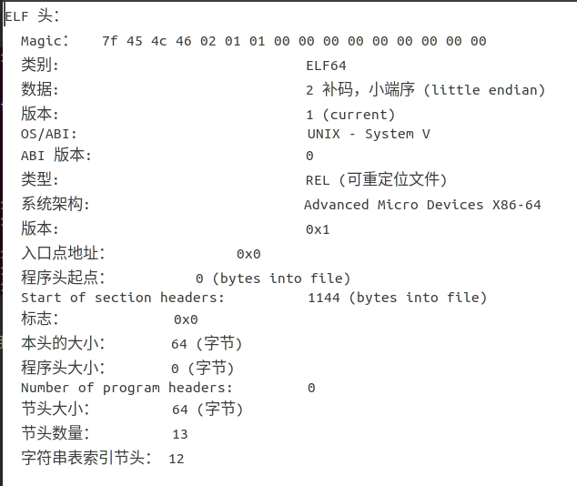
图4.4 ELF头
2）节头部表，包含了文件中出现的各个节的语义，包括节的类型、位置和大小等信息。
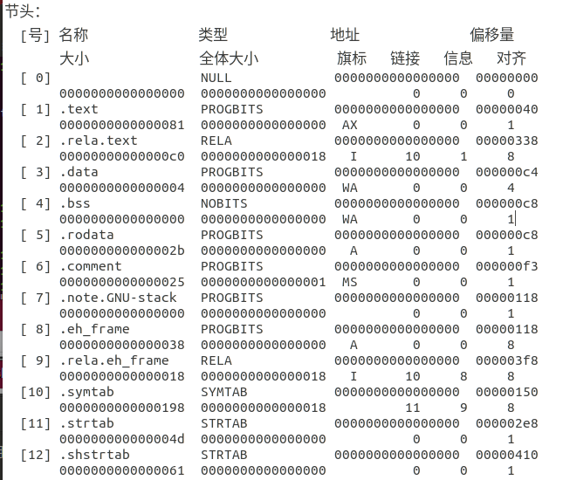
图4.5 节头表
3） 重定位节,表示.text 节中需要进行重定位的信息，当链接器把这个目标文件和其他文件组合时，需要修改这些位置。如图 4.6，图中 8 条重定位信息分别是对.L0（第一个 printf 中的字符串）、puts 函数、exit 函数、.L1（第二个 printf 中的字符串）、printf 函数、 sleepsecs、sleep 函数、getchar 函数进行重定位声明。
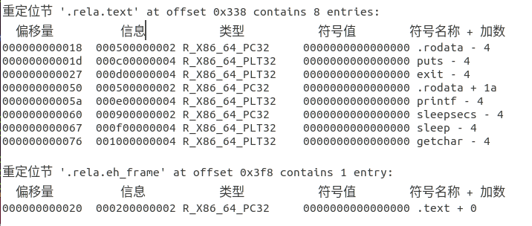
图4.6 重定位节
3）.symtab：符号表，用来存放程序中定义和引用的函数和全局变量的信息。 重定位需要引用的符号都在其中声明。
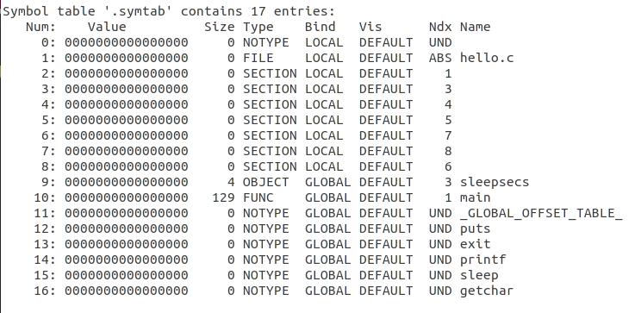
图4.7 符号表

4.4 Hello.o的结果解析
使用 objdump -d -r hello.o > hello.objdump 获得反汇编代码，如图4.8。
1）反汇编代码跳转指令的操作数使用的不是段名称如.L3，而是确定的地址。
2）在.s 文件中，函数调用之后直接跟着函数名称，而在反汇编程序中，call指令采取相对寻址，通常是下一条指令的地址加偏移量，从而得到绝对地址。对于不确定地址的函数调用，将call 指令后的相对地址设置为全0，然后在.rela.text 节中为其添加重定位条目。
3） 在.s 文件中，访问printf 中的全局变量字符串，使用段名称+%rip，在反汇编代码中 0+%rip，因为 rodata 中数据地址是在运行时确定，故访问需要重定位。所以在汇编成为机器语言时，将操作数设置为全0并添加重定位条目。
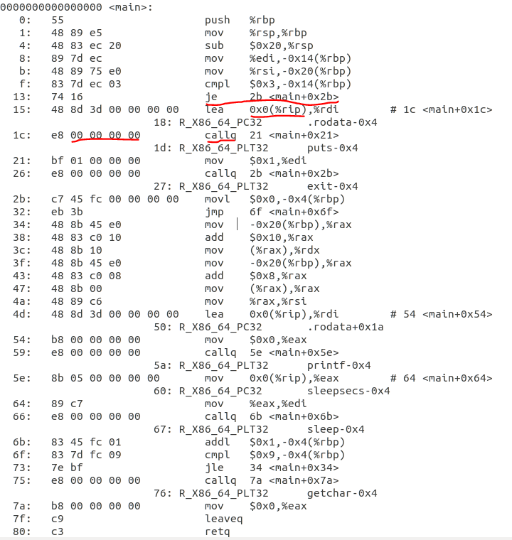
图4.8 反汇编代码
机器语言由0和1构成，代表操作码和操作数，操作码与汇编语言符号存在的对应关系。由于操作数类型、寻址方式等的不同，同一个汇编语言符号可能对应着不同的机器语言操作码。对于绝对地址或常数，操作数与汇编语言一致，而相对寻址则需要经过处理。

4.5 本章小结
本章讲了从 hello.s 到 hello.o 的汇编过程，通过查看 hello.o 的 elf 格式和对hello.o进行反汇编与 hello.s 进行比较的方式，分析汇编语言与机器语言的相同点和不同点。
（第4章1分）

第5章 链接

5.1 链接的概念与作用
链接的概念：
链接是将文件中调用的各种函数跟静态库及动态库链接组合成一个单一目标文件的过程，这个可执行文件可被加载到内存并执行。
链接的作用：
通过链接可以实现将每个编译后的c语言目标文件生成最终的可执行文件。

5.2 在Ubuntu下链接的命令
命令：
ld-ohello-dynamic-linker/lib64/ld-linux-x86-64.so.2/usr/lib/x86_64-linux-gnu/crt1.o/usr/lib/x86_64-linux-gnu/crti.ohello.o/usr/lib/x86_64-linux-gnu/libc.so/usr/lib/x86_64-linux-gnu/crtn.o
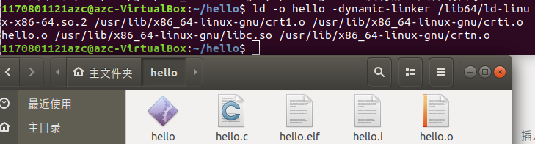
图 5.1链接生成可执行程序 hello

5.3 可执行目标文件hello的格式
可执行目标文件的格式：
ELF头 描述生成该文件的系统字的大小和字节顺序
段头部表 将连续的文件节映射到运行时内存段
.init 程序初始化代码需要调用的函数
.text 已编译程序的机器代码
.rodata 只读数据
.data 已初始化的全局和静态C变量
.bss 未初始化的全局和静态C遍历
.symtab 存放程序中定义和引用的函数和全局变量信息
.debug 条目是局部变量、类型定义、全局变量及C源文件
.line Ｃ源程序中行号和.text节机器指令的映射
.strtab .symtab和.debug中符号表及节头部中节的名字
节头部表 描述目标文件的节
用 readelf -a hello > helloa.elf 命令生成 hello 程序的 ELF 格式文件，如图5.2。
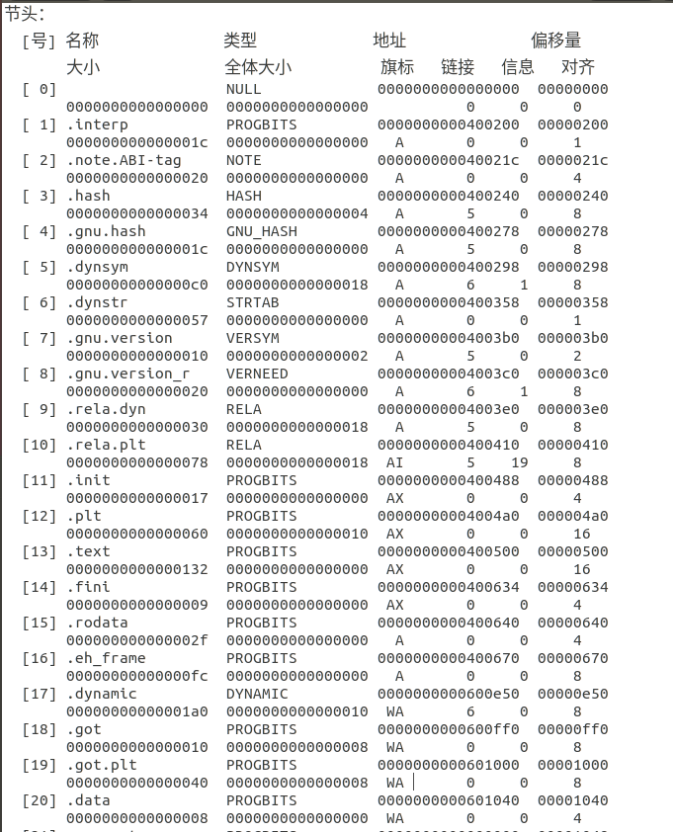
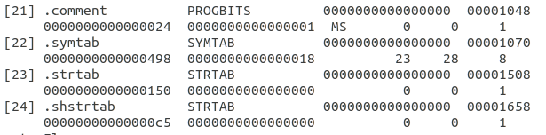
图 5.2 helloa.elf文件
在 ELF 格式文件中，在节头中所有的节信息进行了声明，包括大小、起始地址以及在程序中的偏移量。

5.4 hello的虚拟地址空间
根据图5.2得到的各节起始地址，可以使用 edb 打开 hello 程序，通过 edb 的 Data Dump 窗口，如图5.3，可以查看加载到虚拟地址中的 hello 程序。在 0x400000~0x401000 段中，程序被载入，自虚拟地址 0x400000 开始，自 0x400fff 结束，这之间每个节的排列同图 5.2 中地址的声明。
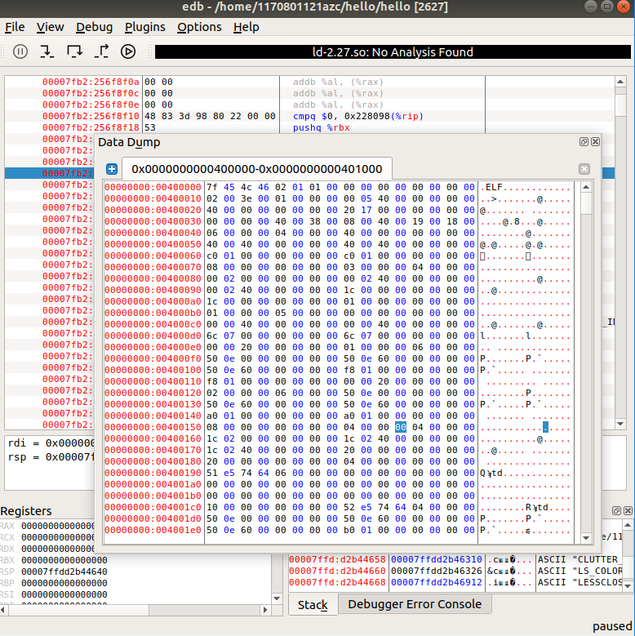
图 5.3 edb查看各段信息

5.5 链接的重定位过程分析
使用 objdump -d -r hello > helloa.objdump 获得 hello 的反汇编代码如下图。
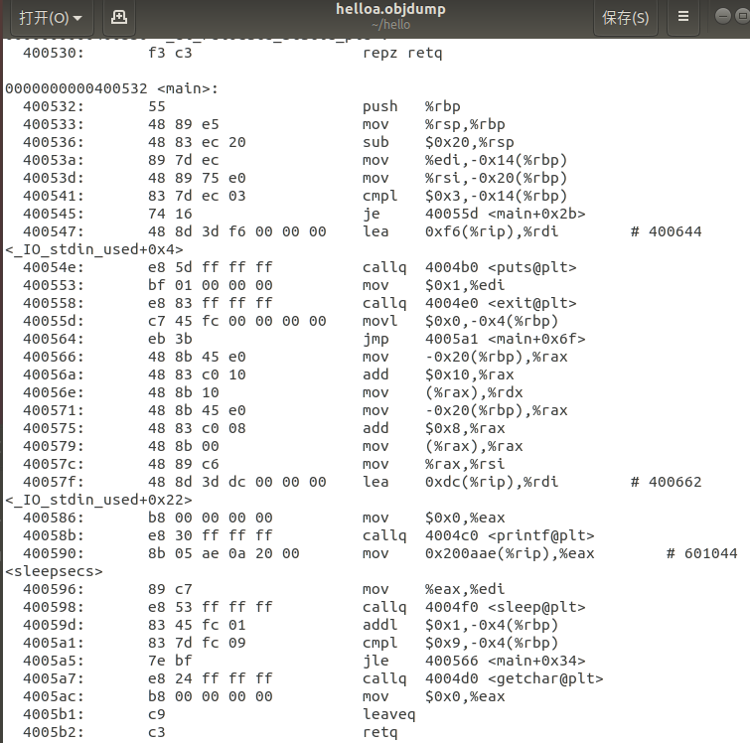
图 5.4 hello的反汇编代码
hello.o没有经过链接，所以main的地址从0开始，并且不存在调用的如printf这样函数的代码。但是hello使用 ld 命令链接加入了hello.c中调用的库函数。并且hello.o很多地方都有重定位标记，用于后续的链接过程。hello.o反汇编代码的相对寻址部分的地址也不准确。而链接后的hello由于各节间的相对距离已经确定，程序地址已经生成，main的地址也不再是0。
链接后链接器计算相对距离，直接修改 call 之后的值为目标地址与下一条指令的地址之差，指向相应的字符串。动态链接库中的函数也加入到了 PLT 中，.text 与.plt 节相对距离已经确定，链接器将对动态链接库中函数的调用值改为 PLT 中相应函数与下条指令的相对地址，指向对应函数。

5.6 hello的执行流程
使用 edb 执行 hello，观察函数执行流程，将过程中执行的主要函数列在下面：
ld-2.27.so!_dl_start 0x7fce8cc38ea0
ld-2.27.so!_dl_init 0x7fce8cc47630
hello!_start 0x400500
libc-2.27.so!__libc_start_main 0x7fce 8c867ab0
-libc-2.27.so!__cxa_atexit 0x7fce8c889430
-libc-2.27.so!__libc_csu_init 0x4005c0
hello!_init 0x400488
libc-2.27.so!_setjmp 0x7fce8c884c10
-libc-2.27.so!_sigsetjmp 0x7fce8c884b70
--libc-2.27.so!__sigjmp_save 0x7fce8c884bd0
hello!main 0x400532
hello!puts@plt 0x4004b0
hello!exit@plt 0x4004e0
*hello!printf@plt –
*hello!sleep@plt –
*hello!getchar@plt –
ld-2.27.so!_dl_runtime_resolve_xsave 0x7fce8cc4e680
-ld-2.27.so!_dl_fixup 0x7fce8cc46df0
--ld-2.27.so!_dl_lookup_symbol_x 0x7fce8cc420b0
libc-2.27.so!exit 0x7fce8c889128

5.7 Hello的动态链接分析
对于动态共享链接库中函数，编译器不知道函数的运行时地址，所以需要添加重定位记录，等待动态链接器处理，链接器采用延迟绑定的策略，延迟绑定通过全局偏移量表（GOT）和过程链接表（PLT）实现，GOT中存放函数目标地址，GOT[2]是动态链接在ld-linux.so模块的入口点，其余条目对应于被调用的函数，在运行时被解析。PLT 使用 GOT 中地址跳转到目标函数，从PLT[2]开始的条目调用用户代码调用的函数。
在 dl_init 调用之前，对于每一库函数调用，GOT存放的是 PLT 中函数调用指令的下一条指令地址。 在 dl_init 调用之后，GOT[1]指向重定位表用来确定调用的函数地址，GOT[2]在0x601010处的数据变为0x7f906bbf2870，如图 5.5。其中GOT[2]指向动态链接器 ld-linux.so 运行时地址，如图5.6。
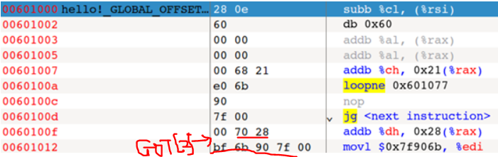
图 5.5调用dl_init 后的.got.plt
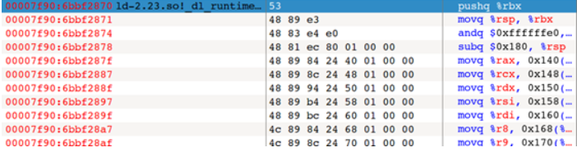
图 5.6 GOT[2]指向的地址（即为动态链接器的程序）
当某个动态链接函数第一次被调用时，先进入对应的PLT条目例如PLT[2]，然后PLT指令跳转到对应的GOT条目中，其内容是PLT[2]的下一条指令。然后将函数序号压入栈中后跳转到PLT[0]。PLT[0]讲重定位表压栈，再通过GOT[2]间接跳转进动态链接器中。动态链接器使用函数序号和重定位表来确定函数的运行时位置，用这个地址重写对应于第一次被调用函数的GOT条目，然后进入调用函数。再次调用时PLT[2]会直接通过GOT条目跳转到函数。

5.8 本章小结
在本章中主要介绍了链接的概念与作用、hello 可执行目标文件的 ELF 格式，分析了 hello 的虚拟地址空间中各节的起始地址、重定位过程和反汇编代码的分析对比、执行过程所调用的函数、以及对于动态共享链接库中函数的重定位是如何完成的进行了分析。
（第5章1分）

第6章 hello进程管理

6.1 进程的概念与作用
进程的概念：
进程是计算机中的程序关于某数据集合上的一次运行活动，是系统进行资源分配和调度的基本单位，是操作系统结构的基础。每一个进程都有它自己的地址空间，一般情 况下，包括文本区域、数据区域、和堆栈。文本区域存储处理器执行的代码；数 据区域存储变量和进程执行期间使用的动态分配的内存；堆栈区域存储区着活动 过程调用的指令和本地变量。
进程的作用：
进程为用户提供了以下假象：我们的程序好像是系统中当前运行的唯一程序 一样，我们的程序好像是独占的使用处理器和内存，处理器好像是无间断的执行 我们程序中的指令，我们程序中的代码和数据好像是系统内存中唯一的对象。

6.2 简述壳Shell-bash的作用与处理流程
Shell 的作用： Shell 是指一种应用程序，能够接收用户命令，然后调用相应的应用程序，即代表用户运行其他程序。
处理流程： 1）从终端读入输入的命令。 2）将输入字符串切分获得所有的参数 3）如果是内置命令则立即执行 4）否则调用相应的程序为其分配子进程并运行 5）shell 应该接受键盘输入信号，并对这些信号进行相应处理

6.3 Hello的fork进程创建过程
在终端中键入 ./hello 1170801121 anzhaochong，运行效果如图6.1，运行的终端程序会对输入的命令行进行解析, shell作为父进程通过fork函数为hello创建一个新的进程，供其执行。通过fork函数，子进程得到与父进程用户级虚拟地址空间相同的独立的一份副本。父进程与子进程之间最大的区别在于它们拥有不同的 PID。
图6.1 hello进程运行

6.4 Hello的execve过程
当 fork 之后，子进程调用 execve 函数在当前进程的上下文中加载并运行一个新程序即 hello 程序，execve 调用加载器来执行 hello 程序，加载器删除子进程现有的虚拟内存段，并创建一组新的代码、数据、堆和栈段。新的代码和数据段被初始化为可执行文件中的内容。最后加载器设置 PC 指向_start 地址，_start 启动代码设置栈，并将控制传递给新程序的主函数，即可执行程序的main函数。此时用户栈已经包含了命令行参数与环境变量，进入main函数后便开始逐步运行程序。

6.5 Hello的进程执行
Linux 系统中的每个程序都运行在一个进程上下文中，有自己的虚拟地址空间。当调用 sleep 之前，如果 hello 程序不被抢占则顺序执行，假如发生被抢占的情况，则进行上下文切换，上下文切换是由内核控制的，当新的进程运行后，它就会抢占当前进程，并保存以前进程的上下文 ，恢复新进程被保存的上下文，将控制传递给这个新恢复的进程 ，来完成上下文切换。在 hello 进程调用 sleep 之后陷入内核模式，内核处理休眠请求主动释放当前进程，并将 hello 进程从运行队列中移出加入等待队列，内核进行上下文切换将当前进程的控制权交给其他 进程，当到时时发送一个中断信号，此时进入内核状态执行中断处理，将 hello 进程再加入到运行队列，进而继续执行hello进程。

6.6 hello的异常与信号处理
hello执行过程中可能出现四类异常：中断、陷阱、故障和终止。
中断：产生SIGSTP信号，挂起程序。
终止：产生SIGINT信号，终止程序。
陷阱是有意的异常，是执行一条指令的结果，调用后也会返回到下一条指令，用来调用内核的服务进行操作。帮助程序从用户模式切换到内核模式。
故障是由错误情况引起的，它可能能够被故障处理程序修正。如果修正成功，则将控制返回到引起故障的指令，否则将终止程序。
如图 6.2，是在程序输出2条之后按下 ctrl-z，当按下 ctrl-z 之后，shell 父进程收到 SIGSTP 信号，将 hello 进程挂起，通过 ps 命令我们可以看出 hello 进程没有被回收，调用 fg 1 将其调到前台，此时 shell 程序首先打印 hello 的命令行命令，hello继续运行打印剩下的 8 条，之后程序结束，同时进程被回收。也可以通过kill命令发送SIGKILL信号给指定的PID杀死进程。
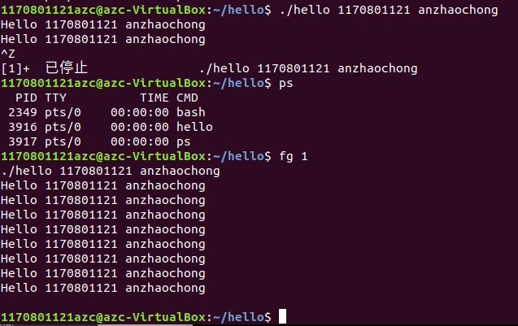
图 6.2 运行中途按下 ctrl-z
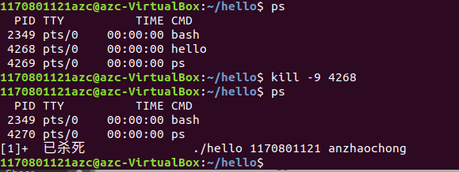
图 6.3 使用kill杀死进程
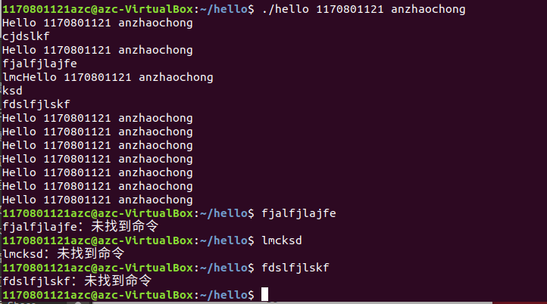
图 6.4 运行中乱按
如图6.4，在程序运行中途乱按时可以发现，乱按只是将屏幕的输入缓存到 stdin，当 getchar 的时候读出一个’\n’结尾的字串即作为一次shell命令行输入，当进程执行完后，从缓存中顺序执行各个命令行。
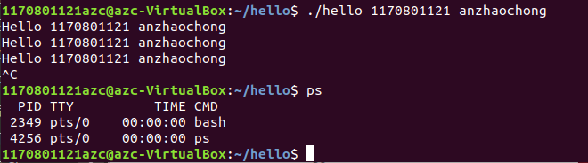
图 6.5 运行中按ctrl-c
如图6.5，当按下 ctrl-c后，shell 父进程收到 SIGINT 信号，信号处理函数结束 hello，并回收 hello 进程，ps中没有hello进程。

6.7本章小结
对于异常控制流，其发生在计算机系统的各个层次。在操作系统层，内核通过上下文切换将控制从一个用户进程转移到另一个用户进程。在应用层，一个进程可以发送信号到另一个进程，而接收者会将控制突然转移到它的一个信号处理程序中。在本章中，讲了进程的定义与作用，介绍了 Shell 的一般处理流程，调用 fork 创建新进程，调用 execve 执行 hello，hello 的进程执行，hello 的异常与信号处理。
（第6章1分）

第7章 hello的存储管理

7.1 hello的存储器地址空间
逻辑地址：是指由程序产生的与段相关的偏移地址部分，可以转换为物理地址。是hello.o里面的相对偏移地址。
线性地址：地址空间是一个非负整数地址的有序集合，如果地址空间中的整数是连续的，那么我们说它是一个线性地址空间。就是hello里面的虚拟内存地址。
虚拟地址：CPU 通过生成一个虚拟地址进行虚拟内存管理。就是hello里面的虚拟内存地址。
物理地址：用于内存芯片级的单元寻址，与处理器和CPU连接的地址总线相对应。CPU 对内存的访问是通过连接着 CPU 和北桥芯片的前端总线来完成的。在前端总线上 传输的内存地址都是物理内存地址。

7.2 Intel逻辑地址到线性地址的变换-段式管理
一个逻辑地址由两部份组成，段标识符: 段内偏移量。段标识符是由一个16位长的字段组成，称为段选择符。其中前13位是一个索引号。段寄存器用于存放段选择符，段寄存器对应着内存不同的段，有栈段寄存器（SS）、数据段寄存器（DS）、代码段寄存器（CS）和辅助段寄存器（ES/GS/FS）。通过段选择符可以得到对应段的首地址。段选择符分为三个部分，分别是索引、TI（决定使用全局描述符表还是局部描述符表）和RPL（CPU的当前特权级）。
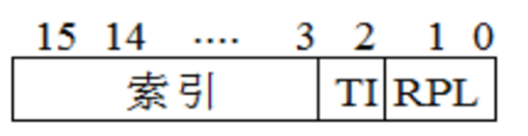
图7.1 段选择符
索引号是“段描述符(segment descriptor)”的索引，很多个段描述符，就组了一个数组，叫“段描述符表”，这样，可以通过段标识符的前13位，直接在段描述符表中找到一个具体的段描述符，这个描述符就描述了一个段
Intel处理器在通过段式管理寻址时，首先通过段描述符得到段基址，然后与偏移量结合得到线性地址。

7.3 Hello的线性地址到物理地址的变换-页式管理
线性地址被分为以固定长度为单位的组，称为页。虚拟内存系统将虚拟内存分割称为虚拟页，物理内存分割称为物理页。虚拟页存在未分配的、缓存的、未缓存的三种状态。其中缓存的页对应于物理页。
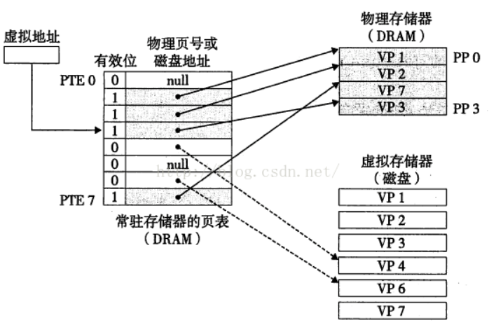
图7.2 页表
页表将虚拟页映射到物理页，其每一项称为页表条目（PTE），由有效位和一个n位的地址字段组成。如果设置有效位说明该页已缓存，否则未缓存，在地址字段不为空的情况下指向虚拟页在磁盘上的起始地址。
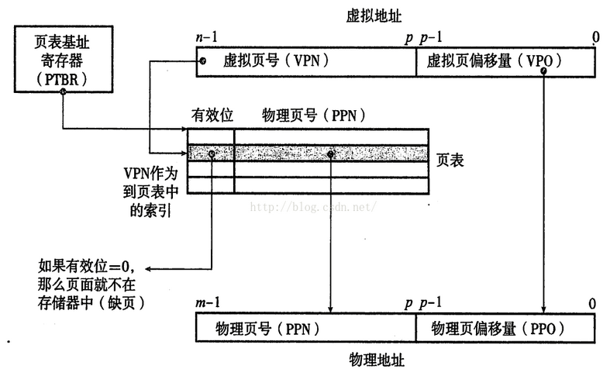
图7.3 使用页表的地址翻译
虚拟地址分为虚拟页号 VPN 和虚拟页偏移量 VPO，通过页表基址寄存器 PTBR在页表中有效位为1时获得条目PPN，并结合VPO即构成了物理地址。
从虚拟地址到物理地址的翻译通过MMU（内存管理单元），它通过虚拟地址索引到对应的PTE，如果已缓存则命中，否则不命中称为缺页。发生缺页时，MMU会选择一个牺牲页，在物理内存将之前缺页的虚拟内存对应的数据复制到它的位置，并更新页表，然后重新触发虚拟地址翻译事件。

7.4 TLB与四级页表支持下的VA到PA的变换
TLB通过虚拟地址VPN部分进行索引，分为索引（TLBI）与标记（TLBT）两个部分。这样，MMU在读取PTE时会直接通过TLB，如果不命中再从内存中将PTE复制到TLB。
图7.4给出了MMU 如何使用四级的页表来将虚拟地址翻译成物理地址。MMU 使用前 36 位 VPN划分成四个9 位的片，每个片被用作到一个页表的偏移量。CR3 寄存器包含Ll页表的物理地址。VPN 1 提供到一个Ll PET 的偏移量，这个PTE 包含L2 页表的基地址。VPN 2 提供到一个L2 PTE 的偏移量，以此类推。
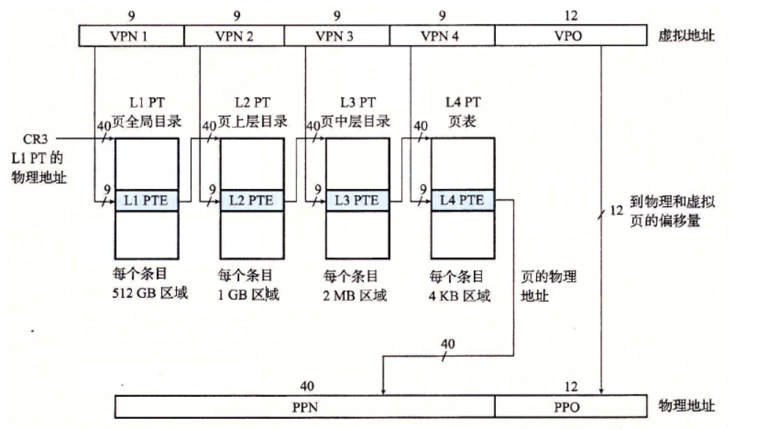
图7.4 四级的页表地址翻译

7.5 三级Cache支持下的物理内存访问
读策略：
直接关联型Cache是指主存中的一块内存只能映射到Cache的一个特定的块中，Cache的目录表只有两部分组成：区号和有效位。首先，内存地址被分成三部分：区号A、块号B和块内地址C，在这里区号A和区号B其实是全关联型中主存地址A。根据区号A在目录表中找到完全相等的区号，并且在有效位有效的情况下，说明该数据在Cache中，然后通过内存地址的块号B获得在Cache中的块地址，加上块内地址C，最终找到数据。如果在目录表中找不到相等的区号，或者有效位无效的情况下，则说明该内容不在Cache中，需要到内存中读取。
全相联映射是指主存中任一块都可以映射到Cache中任一块的方式，也就是说，当主存中的一块需调入Cache时，可根据当时Cache的块占用或分配情况，选择一个块给主存块存储，所选的Cache块可以是Cache中的任意一块。
组相联型的cache是每个主存块映射到cach固定组中的任一行。组关联型Cache内存被分为很多组，一个组的大小为多个Cache line的大小，一个组映射到对应的多个连续的Cache line，也就是一个Cache组，并且该组内的任意一块可以映射到对应Cache组的任意一个。在组外，其采用直接关联型 Cache 的映射方式，而在组内，则采用全关联型Cache 的映射方式。
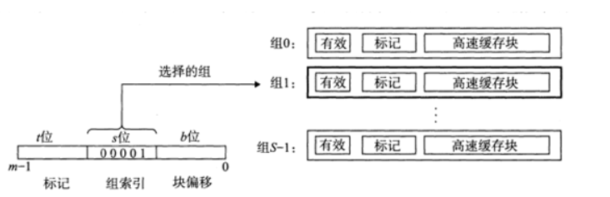
图7.5 组相联型cache
写策略：
1、写回法（Write-Back）
当CPU写Cache命中时，只修改Cache的内容，而不是立即写入主存；只有当此块被换出时才写回主存。使用这种方法写Cache和写主存异步进行，显著减少了访问主存的次数，但是存在数据不一致的隐患。实现这种方法时，每个Cache块必须配置一个修改位，以反映此块是否被CPU修改过。
2、全写法（Write-Through）
当写 Cache命中时，Cache与主存同时发生写修改。使用这种方法写Cache和写主存同步进行，因而较好地维护了Cache与主存的内容一致性。实现这种方法时，Cache中的每个块无需设置修改位以及相应的判断逻辑，但由于Cache对CPU向主存的写操作没有高速缓冲功能，从而降低了Cache的功效。
3、写一次法（Write-Once）
写一次法是基于写回法并结合全写法的写操作策略，写命中与写未命中的处理方法与写回法基本相同，只是第一次写命中时要同时写入主存，以便于维护系统全部Cache的一致性。
与VP综合起来，对于一个地址的访问可以用下图所示：
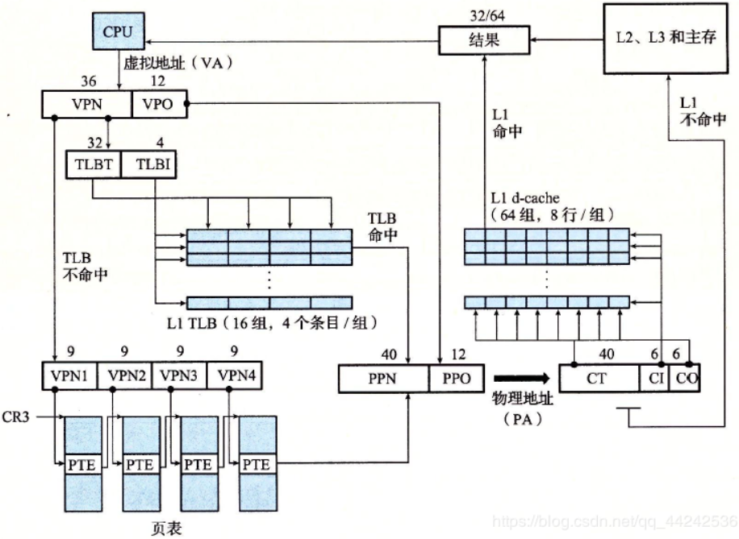
图7.6 三级Cache支持下的物理内存访问示意图

7.6 hello进程fork时的内存映射
当 fork 函数被 shell 进程调用时，内核为新进程创建与父进程完全相同的单独的数据结构，且子进程有自己唯一的PID，它创建了当前进程的 mm_struct、区域结构和页表的原样副本。它将这两个进程的每个页面都标记为只读，并将两个进程中的每个区域结构都标记为私有的写时复制。当fork在新进程中返回时，新进程现在的虚拟内存刚好的和调用fork时存在的虚拟内存相同。当这两个进程中的任一个后来进行写操作时，写时复制机制就会创建新页面。

7.7 hello进程execve时的内存映射
execve函数启动加载器，在当前进程中加载并运行包含在可执行目标文件 hello 中的程序。加载hello的过程主要步骤如下：
1） 删除已存在的用户区域，删除当前进程虚拟地址的用户部分中的已存在的区域结构。
2） 映射私有区域，为新程序的代码、数据、bss 和栈区域创建新的区域结构，所有这些新的区域都是私有的、写时复制的。代码和数据区域被映射为 hello文件中的.text 和.data 区。
3） 映射共享区域， hello程序与共享对象 libc.so 链接，libc.so 是动态链接到这个程序中的，然后再映射到用户虚拟地址空间中的共享区域内。
4） 设置程序计数器（PC），设置当前进程上下文的程序计数器，使之指向代码区域的入口点。

7.8 缺页故障与缺页中断处理
缺页故障是当指令引用一个虚拟地址，在 MMU 中查找页表时发现与该地址相对应的物理地址不在内存中，因此必须从磁盘中取出的时候就会发生故障。这个异常导致控制转移到内核的缺页处理程序，处理程序随后就执行下面的步骤：
首先判断虚拟地址A是否合法，缺页处理程序会搜索区域结构的链表，把A和每个区域结构中的vm_start和vm_end做比较。如果指令不合法则触发段错误，从而终止该进程。
然后处理程序会判断试图进行的内存访问是否合法，也就是进程是否有读写这个区域内页面的权限。如果访问不合法，那么处理程序会触发一个保护异常，终止这个进程。
最后，都合法的话，选择牺牲一个页面，并赋值为需要的数据，然后更新页表并再次触发MMU的翻译过程。

7.9动态存储分配管理
动态内存分配器维护着一个进程的虚拟内存区域，称为堆。分配器将堆视为 一组不同大小的块的集合来维护。每个块就是一个连续的虚拟内存片，要么是已 分配的，要么是空闲的。已分配的块显式地保留为供应用程序使用。空闲块可用来分配。空闲块保持空闲，直到它显式地被应用所分配。一个已分配的块保持已分配状态，直到它被释放，这种释放要么是应用程序显式执行的，要么是内存分配器自身隐式执行的。
分配器分为两种基本风格：显式分配器、隐式分配器。
显式分配器：要求应用显式地释放任何已分配的块。
隐式分配器：要求分配器检测一个已分配块何时不再使用，那么就释放这个块，自动释放未使用的已经分配的块的过程叫做垃圾收集。
其实现常见的数据结构有隐式空闲链表、显式空闲链表、分离空闲链表，常见的放置策略有首次适配、下一次适配和最佳适配。
带边界标签的隐式空闲链表的内存块的组织结构如下图：
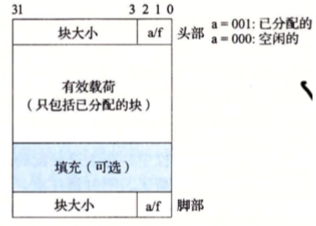
7.7 带边界标签的隐式空闲链表的内存块
对于带边界标签的隐式空闲链表来说，因为有了Footer，所以可以方便的对前面的空闲块进行合并。合并的情况一共分为四种：前空后不空，前不空后空，前后都空，前后都不空。对于四种情况只需要通过改变 Header和Footer中的值就可以完成这一操作。
将空闲块组织成链表形式的数据结构。堆可以组织成一个双向空闲链表， 在每个空闲块中，都包含一个pred和 succ指针，形成显示空间链表，如下图：
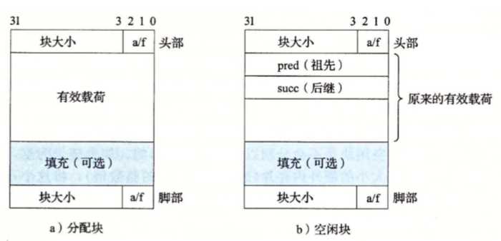
7.8双向空闲链表的内存块
使用双向链表而不是隐式空闲链表，使首次适配的分配时间从块总数的线性时间减少到了空闲块数量的线性时间。维护链表的顺序有：后进先出（LIFO），将新释放的块放置在链表的开始处，使用 LIFO 的顺序和首次适配的放置策略，分配器会最先检查最近使用过的块，在这种情况下，释放一个块可以在线性的时间内完成，如果使用了边界标记，那么合并也可以在常数时间内完成。为了分配一个块，必须确定请求的大小类，并且对适当的空闲链表做首次适配，查找一个合适的块。如果找到了一个，那么就分割它，并将剩余的部分插入到适当的空闲链表中。如果找不到合适的块，那么就搜索下一个更大的大小类的空闲链表。如此重复，直到找到一个合适的块。如果空闲链表中没有合适的块，那么就向操作系统请求额外的堆内存，从这个新的堆内存中分配出一个块，将剩余部分放置在适当的大小类中。要释放一个块，要执行合并，并将结果放置到相应的空闲链表中。

7.10本章小结
hello程序的存储管理涉及到从磁盘到主存，从主存到高速缓存，从高速缓存再到寄存器的层级存储。操作系统将主存抽象为虚拟内存，作为磁盘的缓存。在程序执行时从磁盘加载到主存，并将其主存的物理地址映射为虚拟地址，对每个程序而言，可以独享整个内存空间，防止了各个进程之间的冲突与错误。在发生缺页时，操作系统通过信号处理程序能够很好的解决。
CPU对主存的访问同样采用缓存，通过三级高速缓存Cache对数据进行读写。
动态内存分配通过动态内存分配器完成，能够对堆空间进行合理的分配与管理，分割与合并，最大化利用内存空间。
通过本章主要学习了 hello 的存储器地址空间、段式管理、hello 的页式管理， VA 到PA 的变换、物理内存访问，还介绍了hello 进程 fork 时的内存映射、execve 时的内存映射、缺页故障与缺页中断处理、动态存储分配管理。
（第7章 2分）

第8章 hello的IO管理

8.1 Linux的IO设备管理方法
一个Linux文件就是一个m个字节的序列，所有的I/O设备（例如网络、磁盘和终端）都被模型化为文件，而所有的输入和输出都被当作对相应文件的读和写来执行。这个设备映射为文件的方式，允许Linux内核引出一个简单、低级的应用接口，称为Unix I/O，这使得输入和输出都能以一种统一且一致的方式的来执行。

8.2 简述Unix IO接口及其函数
Unix I/O 接口：
一个应用程序通过要求内核打开相应的文件来访问一个I/O设备。内核返回一个小的非负整数，叫做描述符，而文件的相关信息由内核记录，应用程序只需要记录这个描述符。对于每个打开的文件，内核保持着一个文件位置k，初始为0，即从文件开头起始的字节偏移量。读操作是从文件复制n个字节到内存，并将文件位置k增加为k + n。当k大于等于文件大小时，触发EOF条件，即读到文件的尾部。在结束对文件的访问后，会通过内核关闭这个文件，内核将释放打开这个文件时创建的数据结构，并将描述符恢复到可用的描述符池中。
Unix I/O 函数：
1.进程是通过调用open 函数来打开一个已存在的文件或者创建一个新文件的：
int open(char *filename, int flags, mode_t mode);
open 函数将filename 转换为一个文件描述符，并且返回描述符数字。返回的描述符总是在进程中当前没有打开的最小描述符。flags 参数指明了进程打算如何访问这个文件，mode 参数指定了新文件的访问权限位。
返回：若成功则为新文件描述符，若出错为-1。
2.进程通过调用close 函数关闭一个打开的文件。
int close(int fd);
返回：若成功则为0, 若出错则为-1。
3.应用程序是通过分别调用read 和write 函数来执行输入和输出的。
ssize_t read(int fd, void *buf, size_t n);
read 函数从描述符为fd 的当前文件位置复制最多n 个字节到内存位置buf 。返回值-1表示一个错误，而返回值0 表示EOF。否则，返回值表示的是实际传送的字节数量。
返回：若成功则为读的字节数，若EOF 则为0, 若出错为-1。
ssize_t write(int fd, const void *buf, size_t n);
write 函数从内存位置buf 复制至多n 个字节到描述符fd 的当前文件位置。
返回：若成功则为写的字节数，若出错则为-1。

8.3 printf的实现分析
Linux下printf函数：
static int printf(const char *fmt, ...)
{
va_list args;
int i;
va_start(args, fmt);
write(1,printbuf,i=vsprintf(printbuf, fmt, args));
va_end(args);
return i;
}
其中*fmt是格式化用到的字符串，而后面省略的则是可变的形参，即printf(“%d”, i)中的i，对应于字符串里面的缺省内容。
va_start的作用是取到fmt中的第一个参数的地址，下面的write来自Unix I/O，而其中的vsprintf则是用来格式化的函数。这个函数的返回值是要打印出的字符串的长度，也就是write函数中的i。该函数会将printbuf根据fmt格式化字符和相应的参数进行格式化，产生格式化的输出，从而write能够打印。
在Linux下，write函数的第一个参数为fd，也就是描述符，而1代表的就是标准输出。查看write函数的汇编实现如下
write:
mov eax, _NR_write
mov ebx, [esp + 4]
mov ecx, [esp + 8]
int INT_VECTOR_SYS_CALL
查询资料可以知道int INT_VECTOR_SYS_CALL的作用是调用syscall这个函数，这个函数驱动了显示器。可以发现，它首先给寄存器传递了几个参数，然后调用syscall结束。write通过执行syscall指令实现了对系统服务的调用，从而使内核执行打印操作。
int INT_VECTOR_SYS_CALL的汇编代码如下：
sys_call:
call save
push dword [p_proc_ready]
sti
push ecx
push ebx
call [sys_call_table + eax * 4]
add esp, 4 * 3
mov [esi + EAXREG - P_STACKBASE], eax
cli
ret
syscall 将字符串中的字节从寄存器中通过总线复制到显卡的显存中，显存中存储的是字符的 ASCII 码。然后字符显示驱动子程序将通过 ASCII 码在字模库中找到点阵信息将点阵信息存 储到 vram 中。系统显示芯片按照刷新频率逐行读取vram，并通过信号线向液晶显示器传输每一个点（RGB分量）。在屏幕上显示出对应的字符串信息。

8.4 getchar的实现分析
异步异常-键盘中断的处理：当用户按键时，键盘接口会得到一个代表该按键 的键盘扫描码，同时产生一个中断请求，中断请求抢占当前进程运行键盘中断子 程序，键盘中断子程序先从键盘接口取得该按键的扫描码，然后将该按键扫描码 转换成 ASCII 码，保存到系统的键盘缓冲区之中。
getchar 函数落实到底层调用了系统函数 read，通过系统调用 read 读取存储在 键盘缓冲区中的 ASCII 码直到读到回车符然后返回整个字串，getchar读取字符串的第一个字符然后返回。

8.5本章小结
Linux将I/O输入都抽象为了文件，并提供Unix I/O接口。通过这个接口，程序能够进行输入与输出，只需要描述符，底层硬件实现操作系统就可以实现。本章主要介绍了 Linux 的 IO 设备管理方法、Unix IO 接口及其函数，分析了 printf 函数和 getchar 函数。
（第8章1分）

结论
Hello程序的实现过程如下：
1） 编写，通过键盘将代码键入 hello.c
2） 预处理，将 hello.c 调用的所有外部的库展开合并到一个 hello.i 文件中 3） 编译，将 hello.i 编译成为汇编文件 hello.s
4） 汇编，将 hello.s 会变成为可重定位目标文件 hello.o
5） 链接，将 hello.o 与其他的可重定位目标文件和动态链接库链接成为可执行目标程序 hello
6） 运行：在 shell 中输入./hello 1170801121 anzhaochong
7） 创建子进程：shell 进程调用 fork 为其创建子进程
8） 运行程序：shell 调用 execve，execve 调用启动加载器，进入程序入口后程序开始载入物理内存，然后进入 main 函数。
9） 执行指令：CPU 为其分配时间片，在一个时间片中，hello 享有 CPU 资源，顺序执行自己的控制逻辑流
10） 访问内存：MMU 将程序中使用的虚拟内存地址通过页表映射成物理地址，CPU通过高速缓存访问地址中的数据。
11） 动态申请内存：printf 会调用 malloc 向动态内存分配器申请堆中的内存。
12） 信号：如果运行途中收到信号则调用 shell 的对应的信号处理函数。
13） 结束：shell父进程回收子进程，内核删除为这个进程创建的所有数据结构。
计算机系统的实现是一个非常庞杂的，复杂的工程，通过这个大作业就可以看出一个简单的hello程序涉及一系列复杂的编译器、操作系统、硬件实现机制。程序的运行与内核、硬件的多方面协调工作密不可分。无论是内部处理还是输入输出，简单的一条指令需要成千上万条底层步骤。其每个部分的设计思想都是不可孤立的存在，不仅要考虑硬件方面的实现，也要考虑对于程序实现的效率和性能，要在硬件条件有限的情况下尽可能地发挥出来计算机最大的性能，这就将提供各种各样的机制来实现这一目的。我们的学习也是基于程序员的角度来学习计算机系统的实现。意识到这一点则可以从庞杂的计算机系统的实现中找到学习的思路与重点
（结论0分，缺失 -1分，根据内容酌情加分）

附件
hello.i 预处理后文本文件
hello.s 编译之后的汇编文件
hello.o 汇编之后的还未链接的可重定位目标执行
hello.elf hello.o的ELF格式
hello.objdump hello.o的反汇编代码
hello 链接之后的可执行目标文件
helloa.elf hello的 ELF 格式
helloa.objdump hello的反汇编代码
（附件0分，缺失 -1分）

参考文献
为完成本次大作业你翻阅的书籍与网站等
[1] 兰德尔E.布莱恩特 大卫R.奥哈拉伦. 深入理解计算机系统（第3版）.
机械工业出版社. 2018.4.
[2] spfLinux. Ubuntu系统预处理、编译、汇编、链接指令.
https://blog.csdn.net/spflinux/article/details/54427494. 2017-1-14.
[3] 虚拟地址、 逻辑地址、线性地址、物理地址： https://blog.csdn.net/rabbit_in_android/article/details/49976101
[4] wilcohuang. Linux下逻辑地址、线性地址、物理地址详细总结.
https://blog.csdn.net/freeelinux/article/details/54136688. 2017-1-6
[5] Pianistx. [转]printf 函数实现的深入剖析.
https://www.cnblogs.com/pianist/p/3315801.html. 2013-09-11.
[6] ZK的博客. read和write系统调用以及getchar的实现.
https://blog.csdn.net/ww1473345713/article/details/51680017. 2016-6-15.
（参考文献0分，缺失 -1分）

